Опорные конспекты по учебной практике по ПМ 01 для группы ПР-31

22.12.20.
6 часов.
Тема: Размещение на хранение различных групп непродовольственных товаров

- Назначение и классификация торгового инвентаря для размещения галантерейных товаров в складских помещениях
- Требования к хранению галантерейных товаров в складских помещениях
- Соблюдение режима хранения галантерейных товаров, соблюдение товарного соседства.

Опорный конспект

Маркировка и хранение галантерейных товаров.
Текстильные изделия маркируют путем прикрепления к каждому из них бумажной этикетки с указанием наименования предприятия-изготовителя, его товарного знака и местонахождения, наименования изделия, артикула, модели, рисунка, цвета, длины (для метражных изделий), размера (для штучных изделий), цены, сорта, степени устойчивости окраски, номера ОТК, даты выпуска, обозначения нормативного документа.
Для гардинных и кружевных полотен указывается количество отрезов в куске. На концах каждого куска и отрезов в куске на расстоянии 1 см от края смывающейся краской проставляется клеймо с указанием номера ОТК и сорта. Гардинные и кружевные полотна складывают по ширине в 2-4 слоя лицевой стороной внутрь, наматывают на кусок или скатывают в рулоны, которые обертывают плотной бумагой и перевязывают или упаковывают в полиэтиленовые пакеты.
Зонты маркируют лентой с указанием товарного знака предприятия-изготовителя, его наименования, стандарта. В чехол или пакет зонта вкладывают художественно оформленную этикетку, содержащую, кроме указанной информации, местонахождение предприятия, наименование изделия, артикул зонта и ткани, дату выпуска, штамп ОТК, обозначение стандарта, гарантийные обязательства, комплект поставки и указания по эксплуатации.
Изделия кожаной галантереи маркируют горячим тиснением с применением фольги, методом шелкографии, токами высокой частоты и другими методами на подкладке, текстильной или полимерной ленте, а также на бумажных этикетках, прикрепляемых к изделию. Место нанесения маркировки и прикрепления ярлыка указано в стандарте. Маркировочные данные должны содержать: товарный знак, наименование и адрес предприятия-изготовителя, наименование изделия, модель, артикул, сорт, дату выпуска, номер контролера ОТК и обозначение стандарта.
Изделия металлической галантереи маркируют путем нанесения штампа (на отдельные изделия в виде товарного знака предприятия-изготовителя), прикреплением этикеток к изделиям и потребительской таре (коробки и др.). Этикетка должна содержать: товарный знак, наименование и местонахождение предприятия, наименование изделия, артикул, номер или размер изделия, дату выпуска, номер ОТК, обозначение стандарта. Упаковывают изделия металлической галантереи по-разному в зависимости от их вида. Упаковку часто изготовляют из водонепроницаемой или парафинированной бумаги, некоторые виды изделий перед упаковкой подвергают смазке.
На каждом изделии из пластмасс должен быть указан товарный знак предприятия-изготовителя. Место маркировки определено стандартом. Маркировка может быть нанесена и на ярлык, прикрепленный к изделию. На потребительскую тару наклеивается этикетка с указанием товарного знака и наименования предприятия, наименования изделия, артикула, модели, размера, количества, даты изготовления, номера ОТК и обозначения нормативного документа.
Зеркала маркируют приклеиванием этикетки с указанием товарного знака и наименования предприятия, наименования зеркала, артикула, даты изготовления, штампа ОТК, ТНПА. Зеркала одинакового размера складывают попарно лицевыми сторонами с прокладкой бумаги, гофрированного картона или других материалов. Зеркала складывают в пачки и обертывают бумагой. На транспортной таре должны быть манипуляционные знаки: «Осторожно, хрупкое» и др.
На щеточные изделия наносят товарный знак предприятия, артикул, а на тару - наименование предприятия, его товарный знак, наименование изделия, артикул, модель, количество изделий, штамп ОТК, обозначение стандарта, дату выпуска; для зубных щеток дополнительно указываются цвет ручки и степень жесткости рабочей части. Упаковывают зубные щетки поштучно в пакеты, чаще из полиэтиленовой пленки, или в футляры из пластмасс, а затем помещают по 10 штук в коробки. Кисти для бритья помещают по 10 штук в коробки с перегородками либо в индивидуальную тару, а затем рядами в коробки. Наборы и гарнитуры укладывают в коробки в индивидуальной таре. Остальные виды щеточных изделий укладывают рядами в коробки.
Хранение галантерейных товаров производят в сухих, отапливаемых и проветриваемых помещениях при относительной влажности 60-65 % и температуре 12-18 °С.
При повышенной влажности возможны:
- коррозия металлических изделий и деталей;
- разбухание и деформация изделий из кожи, картона;
- плесневение текстильных, кожаных изделий;
- появление темных пятен на зеркалах;
- потускнение лакировки щеток, пуговиц и др.
Пониженная влажность и повышенная температура также отрицательно влияют на качество изделий.
При этом кожаные изделия теряют эластичность, деформируются; коробятся деревянные и пластмассовые части зеркал, щеток. В помещениях, где хранятся галантерейные товары, недопустимы резкие перепады температуры, так как при этом изделия с металлическими деталями могут отпотевать, покрываться влагой, что способствует коррозии.
При хранении некоторых галантерейных товаров следует соблюдать правила товарного соседства (например, металлическую галантерею нельзя хранить рядом с химикатами или другими веществами, которые также могут вызывать коррозию).
Необходимо также оберегать эти товары от попадания прямых солнечных лучей, от повреждений молью и грызунами.
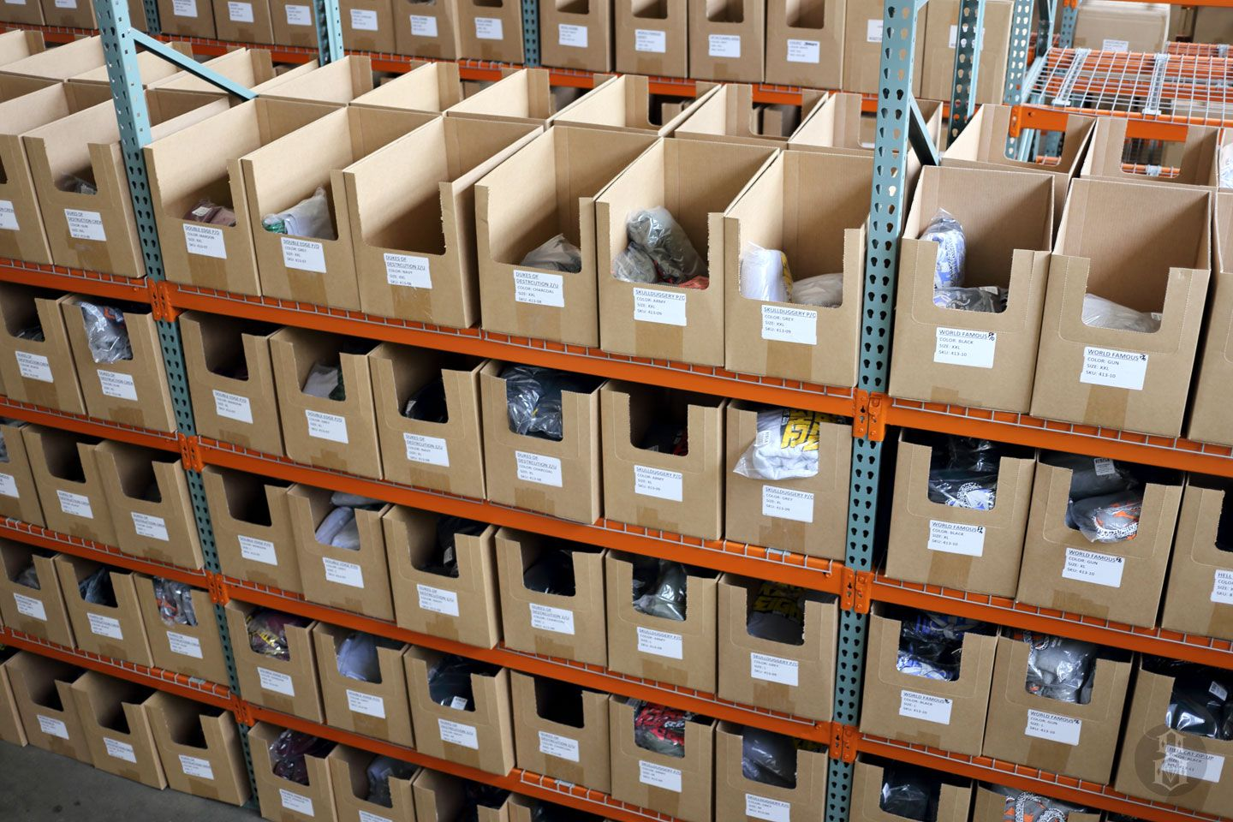

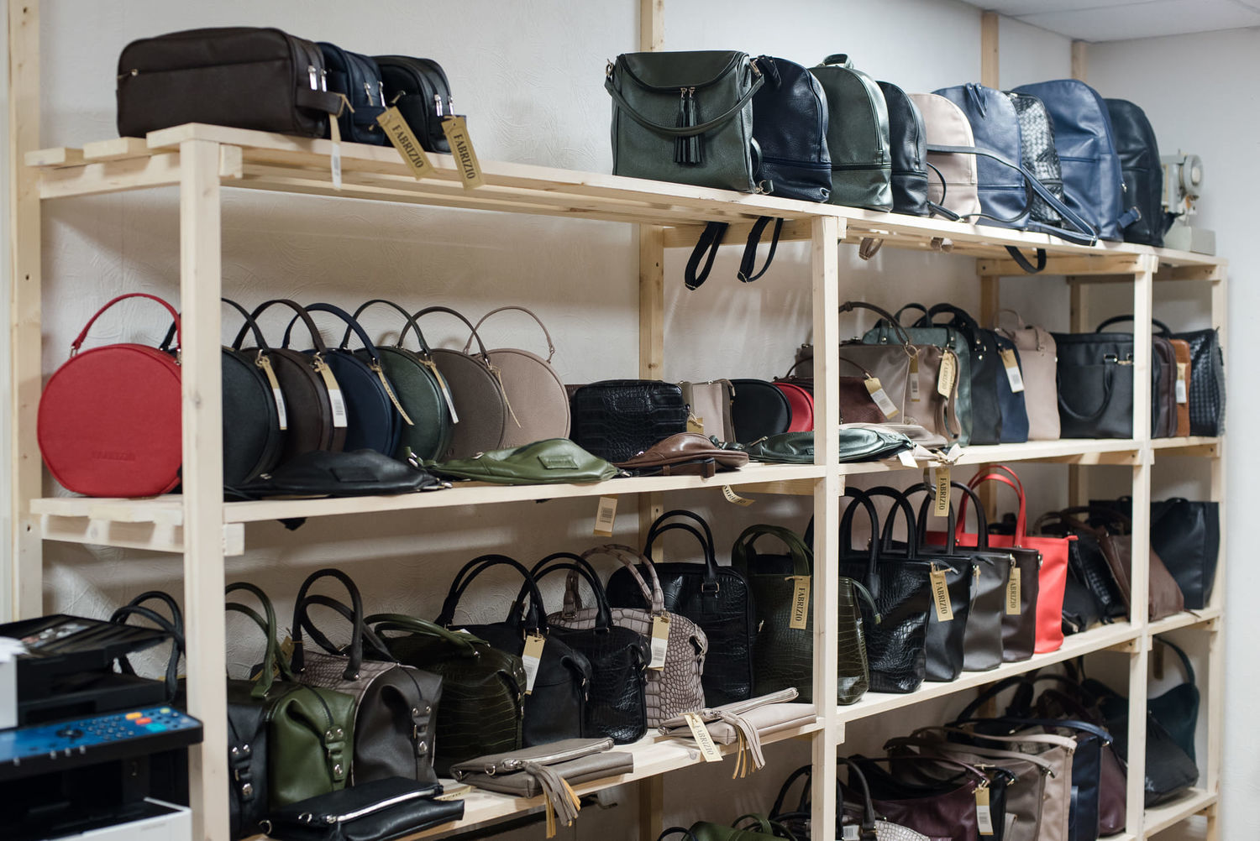
Зеркала хранят только в вертикальном положении!

